|  |  |
| --- | --- |
|  | TRƯỜNG ĐẠI HỌC SƯ PHẠM KỸ THUẬT VĨNH LONG |

**KHOA CÔNG NGHỆ THÔNG TIN**

**BÁO CÁO THỰC TẬP TỐT NGHIỆP**

**Chuyên Ngành: Truyền Thông Và Mạng Máy Tính**

Sinh viên thực hiện: Nguyễn Thanh Truyền

Mssv: 19004227

Lớp: ĐH. CNTT2019-A2

Khóa: 44

Giảng viên hướng dẫn: ThS.Trần Thái Bảo

Vĩnh Long, năm 2022



**LỜI CẢM ƠN**

Trước hết em xin bày tỏ lòng biết ơn đối với tất cả các thầy cô giáo trong Khoa Công nghệ thông tin – Trường Đại học Sư Phạm Kỹ Thuật Vĩnh Long đã dành cho chúng em rất nhiều thời gian quý báu, trực tiếp hướng dẫn tận tình giúp đỡ, chỉ bảo chúng em trong suốt quá trình làm báo cáo. Để có thể hoàn thành tốt đợt thực tập sản xuất, chúng em xin gửi lời cảm ơn chân thành đến toàn thể Ban lãnh đạo Công ty TNHH Công Nghệ Mạng Sao Kim (Ventech) đã tạo điều kiện cho chúng em có cơ hội được tìm hiểu và thực tập tại công ty. Đồng thời, chúng em xin gửi lời cảm ơn sâu sắc đến các anh, chị trong công ty đã tận tình giúp đỡ, hỗ trợ và truyền đạt những kiến thức quý báu trong suốt thời gian chúng em thực tập. Tuy có nhiều cố gắng trong quá trình thực tập nhưng không thể tránh khỏi những thiếu sót, chúng em rất mong được sự góp ý quý báu của quý thầy, cô và các anh, chị để bài báo cáo của chúng em được hoàn thiện hơn. Cuối cùng chúng em xin kính chúc quý thầy, cô Trường Đại học Sư phạm Kỹ thuật Vĩnh Long và các anh, chị làm việc tại Công ty TNHH Công Nghệ Mạng Sao Kim (Ventech) dồi dào sức khỏe và thành công trong công việc. Em xin chân thành cảm ơn!

**NHẬN XÉT CỦA ĐƠN VỊ THỰC TẬP**



**Mục Lục**

[CHƯƠNG 1. GIỚI THIỆU VỀ TRƯỜNG ĐẠI HỌC SƯ PHẠM KỸ THUẬT VĨNH LONG VÀ THÔNG TIN ĐƠN VỊ THỰC TẬP 1](#_Toc142142069)

[1.1. Thông tin về trường đại học Sư phạm Kỹ thuật Vĩnh Long 1](#_Toc142142070)

[1.2. Khoa Công nghệ thông tin 1](#_Toc142142071)

[1.3. Thông tin về đơn vị thực tập và vị trí thực tập 1](#_Toc142142072)

[CHƯƠNG 2 BÁO CÁO NỘI DUNG CÔNG VIỆC THỰC TẬP 3](#_Toc142142073)

[2.1.Tìm hiểu về Giám sát hệ thống mạng Zabbix 3](#_Toc142142074)

**[2.1.1. Giám sát hệ thống là gì?](#_Toc142142075)** [3](#_Toc142142075)

**[2.1.2 Hệ thống mạng Zabbix](#_Toc142142076)** [3](#_Toc142142076)

**[2.1.3. Ưu điểm và nhược điểm của Zabbix](#_Toc142142077)** [4](#_Toc142142077)

**[2.1.4.](#_Toc142142078)****[Yêu cầu phần cứng](#_Toc142142078)** [4](#_Toc142142078)

[2.2.Một số thành phần cơ bản của Zabbix 4](#_Toc142142079)

**[2.2.1. Zabbix Server](#_Toc142142080)** [4](#_Toc142142080)

**[2.2.2. Zabbix Proxy](#_Toc142142081)** [5](#_Toc142142081)

**[2.2.3.Zabbix Agent](#_Toc142142082)** [5](#_Toc142142082)

**[2.2.4.Giao diện web Zabbix](#_Toc142142083)** [6](#_Toc142142083)

[CHƯƠNG 3 KẾT LUẬN 7](#_Toc142142084)

[TÀI LIỆU THAM KHẢO 8](#_Toc142142085)

**Danh Mục hình ảnh**

**[Hình 1 Công Ty TNHH Công Nghệ Mạng Sao Kim (Ventech)](file:///C:\\Users\\Phamnhanso27\\Desktop\\Báo%20Cáo%20Thực%20Tập.docx" \l "_Toc142142179)** [2](file:///C:\\Users\\Phamnhanso27\\Desktop\\Báo%20Cáo%20Thực%20Tập.docx" \l "_Toc142142179)

**[Hình 2:Một số thành phần cơ bản Zabbix](file:///C:\\Users\\Phamnhanso27\\Desktop\\Báo%20Cáo%20Thực%20Tập.docx" \l "_Toc142142180)** [4](file:///C:\\Users\\Phamnhanso27\\Desktop\\Báo%20Cáo%20Thực%20Tập.docx" \l "_Toc142142180)

**[Hình 3: Zabbix proxy](#_Toc142142181)** [5](#_Toc142142181)

**[Hình 4: Zabbix Agent](#_Toc142142182)** [5](#_Toc142142182)

***[Hình 5: Giao diện Web Zabbix](#_Toc142142183)*** [6](#_Toc142142183)

# CHƯƠNG 1. GIỚI THIỆU VỀ TRƯỜNG ĐẠI HỌC SƯ PHẠM KỸ THUẬT VĨNH LONG VÀ THÔNG TIN ĐƠN VỊ THỰC TẬP

## 1.1. Thông tin về trường đại học Sư phạm Kỹ thuật Vĩnh Long

Đại học Sư phạm Kỹ thuật Vĩnh Long là trường đại học trọng điểm quốc gia, có uy tín, chất lượng ngang tầm với các trường đại học tiên tiến trong nước và khu vực Asean, thu hút nhiều sinh viên trong nước và các nước trong khu vực đến học; là trung tâm đánh giá kỹ năng nghề, kiểm định chất lượng giáo dục nghề nghiệp quốc gia; là trung tâm nghiên cứu khoa học, chuyển giao công nghệ và hợp tác quốc tế trong lĩnh vực giáo dục nghề nghiệp, kỹ thuật – công nghệ , kinh tế – xã hội; góp phần đắc lực vào sự phát triển bền vững của đồng bằng sông Cửu Long và của cả nước.

Là trường đại học trọng điểm trong lĩnh vực giáo dục nghề nghiệp, kỹ thuật công nghệ và các lĩnh vực kinh tế – xã hội khác cho khu vực Nam Bộ, Nam Trung Bộ và Tây Nguyên. Là trung tâm trung tâm đào tạo, bồi dưỡng nhà giáo giáo dục nghề nghiệp, cán bộ quản lý đạt chuẩn quốc gia, quốc tế. Là trung tâm đánh giá kỹ năng nghề, kiểm định chất lượng giáo dục nghề nghiệp quốc gia. Là trung tâm nghiên cứu khoa học, chuyển giao công nghệ, vườn ươm khởi nghiệp sáng tạo, thu hút đầu tư về nhân lực trình độ cao.

## 1.2. Khoa Công nghệ thông tin

Nhiệm vụ của khoa Công nghệ thông tin là đào tạo các giáo viên, chuyên viên, kỹ thuật viên công nghệ thông tin ở các bậc: thạc sĩ, đại học và cao đẳng; triển khai các ứng dụng về công nghệ thông tin phục vụ giảng dạy, nghiên cứu khoa học và chuyển giao công nghệ. Khoa Công nghệ thông tin có chức năng tham mưu lãnh đạo Nhà trường về công tác đào tạo, tuyển sinh, nhân sự thuộc lĩnh vực công nghệ thông tin. 2 Với đội ngũ giáo viên nhiều kinh nghiệm, nhiệt tình, tâm huyết với nghề, đã đào tạo nhiều đội ngũ cán bộ tiềm năng, tin cậy trong lĩnh vực công nghệ thông tin cho các cơ quan, doanh nghiệp trong khu vực.

## 1.3. Thông tin về đơn vị thực tập và vị trí thực tập

Là một sinh viên thuộc ngành Công Nghệ Thông Tin trường Đại học Sư phạm Kỹ thuật Vĩnh Long, được nhà trường giới thiệu thực tập tại đơn vị làm việc Công Ty TNHH Công Nghệ Mạng Sao Kim (Ventech), địa chỉ: Tầng 5, Toàn nhà ACM, Số 96 Cao Thắng, Phường 4, Quận 3, TP. Hồ Chí Minh, lãnh đạo đơn vị đã phân công, giao những phần việc thuộc lĩnh vực phù hợp với chuyên môn được đào tạo, qua đó đã phát huy được những kiến thức đã học vào thực tiễn tại đơn vị. Được thành lập vào năm 2000 và đã nhanh chóng phát triển thành một công ty năng động tập trung vào việc cung cấp các giải pháp cơ sở hạ tầng mạng thực tế và hiệu quả về chi phí cho các trung tâm dữ liệu, viễn thông, văn phòng công ty, thương mại, khách sạn, nhà máy sản xuất, chăm sóc sức khỏe, khu dân cư và các lĩnh vực bán lẻ.

Là công ty chuyên cung cấp các sản phẩm thiết thực hiệu quả giải pháp hạ tầng mạng trong trung tâm dữ liệu, viễn thông, doanh nghiệp văn phòng, thương mại, khách sàn, nhà máy sản xuất, chăm sóc sức khỏe, khu dân cư và lĩnh vục bán lẻ. Các dịch vụ cáp cấu trúc (cáp quang) của công ty bao gồm từ thiết kế đến lắp đặt, thực hiện, bảo trì và hỗ trợ. Ventech cam kết cung cấp các sản phẩm Cơ sở hạ tầng CNTT-TT toàn cầu với các dịch vụ giá trị gia tăng xuất sắc tại địa phương, phát triển và củng cố Quy trình thực hiện dự án (PIP) của Công ty tại các văn phòng Ventech và liên tục cải thiện hiệu quả của Hệ thống quản lý chất lượng (QMS ). Hệ thống quản lý chất lượng của Ventech phù hợp với các yêu cầu của chứng chỉ nghề nghiệp được BICSI RCDD công nhận.

Với mục tiêu luôn hướng đến việc nâng cao chất lượng dịch vụ, đáp ứng nhu cầu ngày càng cao của thị trường công nghệ thông tin. Ventech cam kết cung cấp các giải pháp tiên tiến và đột phá để giúp khách hàng và đối tác tăng cường hiệu quả kinh doanh và đạt được sự thành công bền vững.Công ty mang đến giá trị cốt lõi như sự đổi mới, tận tâm với khách hàng, sự chuyên nghiệp và tính minh bạch. Công ty luôn hướng đến việc xây dựng mối quan hệ đáng tin cậy và lâu dài với khách hàng và đối tác.

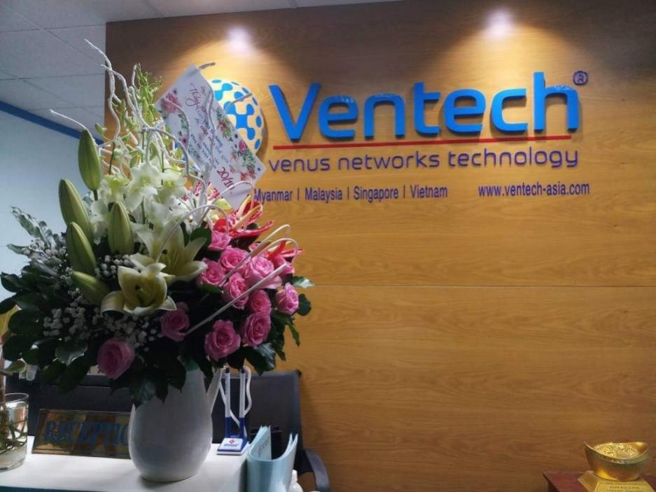

**Hình 1 Công Ty TNHH Công Nghệ Mạng Sao Kim (Ventech)**

# CHƯƠNG 2 BÁO CÁO NỘI DUNG CÔNG VIỆC THỰC TẬP

## 2.1.Tìm hiểu về Giám sát hệ thống mạng Zabbix

### **2.1.1. Giám sát hệ thống là gì?**

Giám sát hệ thống mạng là quá trình thu thập, xử lý và phân tích tất cả các gói dữ liệu được truyền hoặc nhận thông qua mạng máy tính. Những gói dữ liệu này có thể được phân tích cho một số số liệu khác nhau như sử dụng băng thông, số lượng kết nối bị gián đoạn, tỷ lệ mất gói,… Dịch vụ giám sát mạng được áp dụng để thu thập dữ liệu trên mạng, phân tích, đánh giá và cung cấp thông tin về hoạt động của mạng, nhằm mục đích :

* Giám sát hiệu suất của mạng.
* Phát hiện mọi vấn đề về hiệu suất.
* Thông báo cho các nhà khai thác mạng khi có bất kỳ sự cố nào xảy ra.
* Hỗ trợ nhà khai thác mạng chẩn đoán và khắc phục sự cố.

Hiện nay việc giám sát mạng là một nhiệm vụ nòng cốt của mỗi công ty doanh nghiệp hoạt động tại chỗ hoặc từ xa. Dịch vụ giám sát mạng rất quan trọng vì:

* Đảm bảo thời gian hoạt động liên tục trong tình trạng tốt nhất giúp cho hoạt động kinh doanh không bị gián đoạn.
* Cung cấp thông tin chi tiết về hiệu suất của tất cả các thiết bị và giao diện mạng, cùng với phân cấp của chúng.
* Phân tích hiệu suất chi tiết ở cấp thiết bị và giao diện bằng cách sử dụng bộ chỉ số hiệu suất.
* Xác định trước mối đe dọa.
* Đưa ra các ảnh báo cần thiết và phòng tránh thời gian ngừng hoạt động.

### **2.1.2 Hệ thống mạng Zabbix**

Zabbix là công cụ để giám sát hệ thống mạng, các thiết bị mạng, giám sát khả năng sẵn sàng và hiệu năng của mạng và thiết bị mạng, nếu có xảy ra lỗi thì sẽ có cảnh báo gửi tới người quản trị mạng qua sms, email...

Là công cụ mã nguồn mở miễn phí.

Được phát hành theo giấy phép GPLv2, không giới hạn về dung lượng và số lượng thiết bị được giám sát.

Hỗ trợ đa dạng mô hình mạng, có thể là mô hình nhỏ hoặc mô hình lớn, thường xuyên cập nhật và phát hành phiên bản mới.

### **2.1.3. Ưu điểm và nhược điểm của Zabbix**

**Ưu điểm của dịch vụ Zabbix:**

* Hỗ trợ cài đặt trên hệ điều hành Unix/Linux.
* Hỗ trợ máy trạm client nhiều hệ điều hành
* Giao diện dễ tiếp cận
* Thông báo cho quản trị viên qua email, telegram,…
* Hiển thị báo cáo,biểu đồ cho việc quản lý
* Phân quyền cho người sử dụng
* Là phần mềm mã nguồn mở nên chi phí đầu tư thấp
* Nhiều plugin hỗ trợ cho nhiều dịch vụ khác nhau

Nhược điểm của dịch vụ Zabbix:

* Không có giao diện web cho web mobile hỗ trợ.
* Không phù hợp với hệ thống mạng lớn với nhiều thiết bị cần giám sát.
* Thiết kế template/alerting rule phức tap

### **2.1.4. Yêu cầu phần cứng**

Tùy thuộc vào số lượng máy chủ và thiết bị mạng cần quản lý mà người quản trị có các cách để cấu hình phần cứng phù hợp với dịch vụ Zabbix Server.Zabbix yêu cầu tối thiểu về RAM là 128, 256 MB,không gian tróng của ổ đĩa cứng.

## 2.2.Một số thành phần cơ bản của Zabbix

### **2.2.1. Zabbix Server**

Đây là thành phần trung tâm của Zabbix. Nó có thể kiểm tra các dịch vụ mạng từ xa thông qua các báo cáo của các Agent gửi về cho Server và từ đó nó sẽ lưu lại tất cả các cấu hình cũng như là các số liệu thống kê.

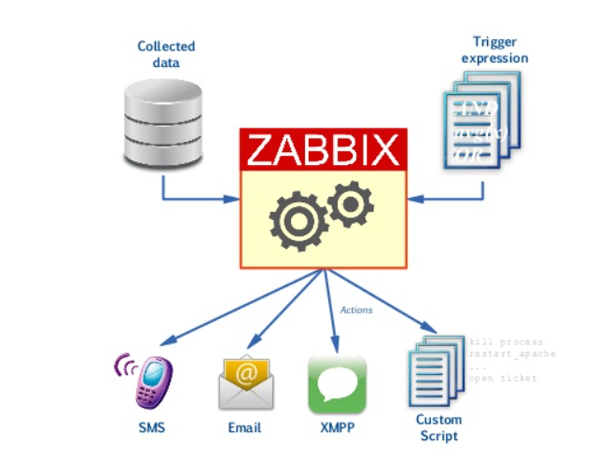

**Hình 2:Một số thành phần cơ bản Zabbix**

### **2.2.2. Zabbix Proxy**

Là phần tùy chọn của Zabbix. Nó có nhiệm vụ thu nhận dữ liệu, lưu trong bộ nhớ đệm và chuyển đến Zabbix Server.

Nó là một giải pháp lý tưởng cho việc giám sát tập trung của các địa điểm từ xa, chi nhánh công ty, các mạng lưới không có quản trị viện nội bộ.

Zabbix Proxy cũng được sử dụng để phân phối giảm tải của một Zabbix Server.

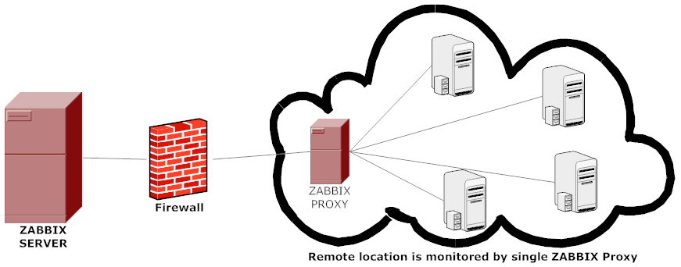

**Hình 3: Zabbix proxy**

### **2.2.3.Zabbix Agent**

Để giám sát chủ động các thiết bị cục bộ và các ứng dụng và dịch vụ trên hệ thống mạng như (ổ cứng, bộ nhớ, các service…) Nó sẽ được cài lên đối tượng cần giám sát và từ đó Agent sẽ thu thập thông tin hoạt động từ đối tượng mà nó đang chạy và báo cáo dữ liệu này đến Zabbix Server để xử lý.

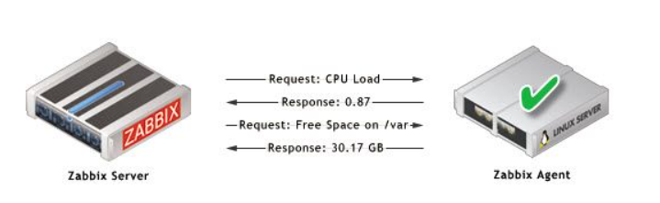

**Hình 4: Zabbix Agent**

### **2.2.4.Giao diện web Zabbix**

Để dễ dàng truy cập dữ liệu theo dõi và sau đó cấu hình từ giao diện web cung cấp. Giao diện là một phần của Zabbix Server, và thường chạy trên các máy chủ.

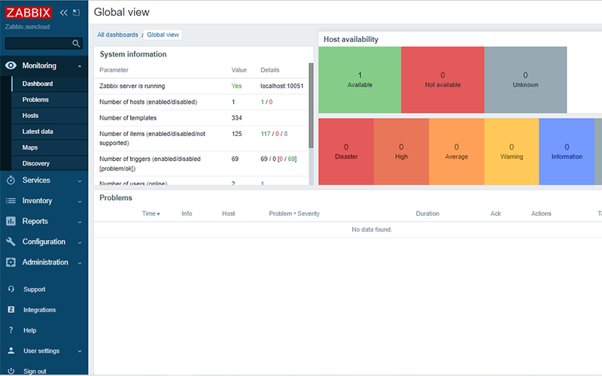

***Hình 5: Giao diện Web Zabbix***

# CHƯƠNG 3 KẾT LUẬN

Hệ thống mạng Zabbix là một công cụ giám sát mạng mạnh mẽ và linh hoạt. Giao diện người dùng trực quan và dễ sử dụng của Zabbix cho phép người quản trị hệ thống dễ dàng tạo, cấu hình và quản lý các thông báo và cảnh báo theo yêu cầu. Các báo cáo được tạo tự động cung cấp thông tin tổng quan về hiệu suất mạng và xu hướng trong khoảng thời gian nhất định, giúp người dùng hiểu rõ hơn về hoạt động của hệ thống.

Hệ thống mạng Zabbix đã chứng minh tính tin cậy và độ ổn định cao trong thời gian kiểm tra. Zabbix thường xuyên cung cấp các cảnh báo chính xác và phản hồi nhanh chóng về các sự cố tiềm ẩn và sự cố đã xảy ra trong mạng. Cơ chế kiểm tra sự sẵn sàng và tình trạng hoạt động của các thiết bị và ứng dụng trong mạng giúp ngăn chặn những vấn đề có thể gây ảnh hưởng xấu đến hiệu suất và sẵn sàng của hệ thống.Thông báo kịp thời đến người quản trị để tiếng hành theo dõi và khắc phục lỗi kịp thời.

# TÀI LIỆU THAM KHẢO

[1]. Quách Chí Cường, Zabbix là gì? Tìm hiểu về hệ thống giám sát mạng Zabbix,2015. https://cuongquach.com/zabbix-la-gi-tim-hieu-he-thong-zabbix.html.

[2].Nhân Lê, Cài đặt Zabbix,2019. https://www.youtube.com/watch?v=cfB5XCTvHig&t=148s

[3]. TEL4VN, Tổng quan về Zabbix,2019. https://www.youtube.com/watch?v=1M1lpJUfBPE&list=PL\_QbXarGTj1xJpgOoNV3NXOC38wUX5Qwo.